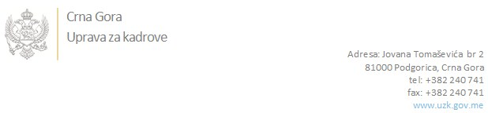

Br: 02/1-100/21-479/4

Podgorica, 17.02.2021. godine

U skladu sa članom 47 Zakona o državnim službenicima i namještenicima ("Službeni list CG", br. 02/18, 34/19 i 08/21), a na osnovu Izvještaja o provjeri znanja, sposobnosti, kompetencija i vještina kandidata br. 02/1-100/21-479/2 od 17.02.2021. godine, Uprava za kadrove utvrdila je

**LISTU ZA IZBOR KANDIDATA**

Po javnom oglasu br. 02/1-100/20-6670/2, objavljenom 18.01.2021. godine, za potrebe **Suda za prekršaje u Podgorici** , za radno mjesto:

**Samostalni referent - upisničar u Odjeljenju u Prijestonici Cetinje, mjesto rada Cetinje**  - Izvršilaca: 1, na određeno vrijeme , radi zamjene privremeno odsutnog državnog služebika za vrijeme odsustva državnog službenika, a najduže do dvije godine, IV1 nivo kvalifikacije obrazovanja;

* **NIKOLA BOŠKOVIĆ - ostvareni broj bodova 19.12**

Odluka o izboru kandidata donosi se u skladu sa članom 48 Zakona o državnim službenicima i namještenicima ("Službeni list CG", br. 02/18, 34/19 i 08/21), i dostavlja Upravi za kadrove najkasnije u roku od deset dana od dana prijema liste za izbor kandidata.

**mr Jovana Nišavić**

**V.D. DIREKTORICE**

Dostavljeno:

- Sudu za prekršaje u Podgorici

- a/a